8CCADSERMT01-P

PAPEL DO MONITOR NA APRENDIZAGEM DA MECANIZAÇÃO AGRÍCOLA NO CURSO DE AGRONOMIA
Patrícia Sousa de Sales Gondim ⁽¹⁾; Renato Paiva de Lima⁽²⁾; Helder Carneiro Garrido Arruda de Sousa⁽²⁾; Bruno Antônio Bernardo da Silveira Gonzaga⁽²⁾; Mauricio Javier De León ⁽³⁾
Centro de Ciências Agrárias/Departamento de Solos e Engenharia Rural/MONITORIA

RESUMO

A Mecanização implica o uso de máquinas para susbtituir o trabalho manual ou animal, assim como ao uso destas para auxilio de uma operação que envolve o proprio esforço físico do ser humano. A aplicação do conhecimento na formação de técnicos tem seguido a mesma linha de desenvolvimento das máquinas, tendo a aproximado o conhecimento prático do teórico, o que constitui como uma das maiores vertentes de aprimoramento profissional. O curso de Engenharia Agronômica, dentre do seu grande leque de atuação, contribui com a disciplina de Mecanização Agrícola na formação do Engenheiro Agrônomo. O objetivo deste trabalho é apresentar a importância o aluno monitor na aprendizagem da Mecanização Agrícola no curso de Agronomia, bem como analisar o desempenho dos alunos que cursaram a disciplina. A monitoria na disciplina de Mecanização Agrícola pertencente ao Departamento de Solos e Engenharia Rural no Centro de Ciências Agrárias, é uma atividade que vem sendo desenvolvida numa carga horária de 12hs/semana, e instruída na sala de áudio e vídeo da Biblioteca Setorial objetivando o atendimento aos alunos de graduação em Agronomia. Este local de estudo vem sendo requisitado pelos alunos como uma alternativa para melhoria na aprendizagem, haja vista, que nessa sala são desenvolvidas atividades de complementação à disciplina. Diante desta do exposto a monitora tem como funções básicas: auxílio nas soluções de dúvidas; orientação na resolução de exercícios utilizando quadro branco, caneta, apagador, etc. A atividade de monitoria tem sido de grande proveito, permitindo o aprofundamento teórico e a melhor compreensão sobre os assuntos abordados em sala de aula, colocando, o monitor em contato próximo da atividade do ensino, cuja missão é a transmissão de conhecimento e a compreensão do aprendizado adquirido durante a disciplina assim como do aprofundamento nos conhecimentos necessário para a constante melhoria das aulas de monitoria.

PALAVRAS-CHAVE: (Aprendizagem; Mecanização; Monitoria).

INTRODUÇÃO

A agricultura constitui um dos maiores e mais antigos ramos da atividade humana no mundo, e foi na Mesopotâmia (3000 a.C.) os primeiros indícios de atividades relacionadas a mecanização a partir da substituição de ferramentas manuais por ferramentas de tração animal (MIALHE, 1974). Foi apenas no final do século XVI, na Europa, que surgiram as semeadoras consideradas como as primeiras máquinas agrícolas (PEDROTTI et al, 2008).
A invenção do motor a vapor por James Watt, no final do século XVIII, deu o pontapé para o surgimento dos primeiros tratores. No entanto, foi somente após a Segunda Guerra Mundial quando se tornaram mais específicos. Deste momento em diante, a evolução do trator acompanhou os níveis de tecnologia agrícola, modelos de exploração e o tamanho das propriedades.
Os passos iniciais da revolução industrial, que carregou em seu entorno a mecanização agrícola, foram dados a partir das mudanças do sistema rural, fomentadas pelos processos inerentes a própria revolução industrial.
A disciplina de Mecanização Agrícola apesar de ser apresentada de forma explicativa, expositiva e prática, procurando a contextualização com as disciplinas para as quais é ofertada, normalmente é considerada pelos alunos como de difícil aprendizagem. Essa forma de análise dificulta o aprendizado da disciplina, por tal motivo a disponibilidade de um monitor permite propiciar experiências que motivam o aluno à produção de conhecimento, articulando ensino, pesquisa e extensão com as aulas teóricas e práticas. Desta forma as aulas de monitoria podem trazer a disciplina para o cotidiano dos alunos de Agronomia, auxiliando na contextualização, tendo em vista o caráter interdisciplinar, uma vez que seus objetivos devem estar voltados à formação básica para a atuação do profissional da área, permitindo de igual forma uma troca de conhecimentos entre as diversas áreas das ciências agrárias.
A monitoria de Mecanização Agrícola vinculada ao professor tem então como objetivo principal fazer com que o aluno faça o emprego adequado dos equipamentos e máquinas agrícolas, visando sua otimização e viabilidade na obtenção de altas produtividades agropecuárias, promovendo uma racionalização dos custos e própria preservação dos recursos naturais e do meio ambiente.

DESCRIÇÃO METODOLÓGICA

As aulas de monitoria da disciplina de Mecanização Agrícola são realizadas na sala de áudio e vídeo da Biblioteca Setorial do Centro de Ciências Agrárias, campus II da Universidade Federal da Paraíba. As aulas aconteceram nos turnos da manhã e tarde numa carga horária de 12 horas semanais.
Para as aulas foram utilizados o quadro branco, canetas para quadro branco, apagador e livros e outros materiais disponíveis na Biblioteca Central. Durante as aulas foram realizadas atividades como orientação aos alunos, discussão dos temas expostos nas aulas teóricas e práticas assim como auxílio na resolução de exercícios apresentados em sala de aula. Como forma de análise do desempenho da monitoria foi observada a freqüência de alunos que compareciam as aulas de monitoria pelo menos uma vez por semana e seu respectivo desempenho durante o período, o índice de aprovação na disciplina também foi comtemplado.

RESULTADOS

A monitoria de Mecanização Agrícola foi utilizada por 54% dos alunos de Agronomia matriculados na disciplina. Observa-se na Figura 01, no semestre 2008.1 um total de 43 alunos matriculados, sendo que 23 alunos freqüentaram pelo menos uma vez por semana a monitoria no semestre, pode-se analisar também a partir desta figura o número de aprovados e reprovados, que foi de 33 e 6 alunos respectivamente.

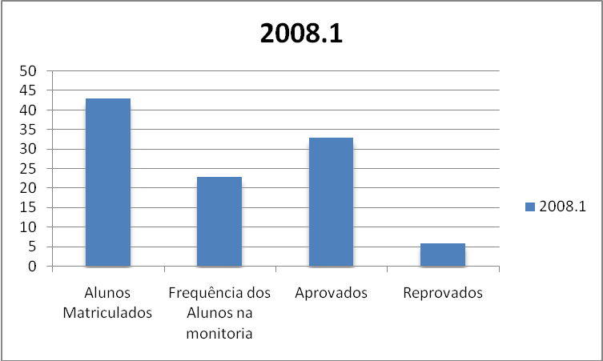

Fig. 01. Referente ao período 2008.1, alunos matriculados, freqüência dos alunos na monitoria, aprovados e reprovados. Disciplina Mecanização Agrícola.

Na Figura 02. Observa-se o número de 41 alunos matriculados no semestre 2008.2, dos quais 22 alunos freqüentaram pelo menos uma vez na semana a monitoria no semestre, pode-se analisar ainda o número de aprovados e reprovados da disciplina de Mecanização Agrícola que foi de 31 e 5 respectivamente. A figura também indica que monitoria foi utilizada por 52% dos alunos matriculados na disciplina.

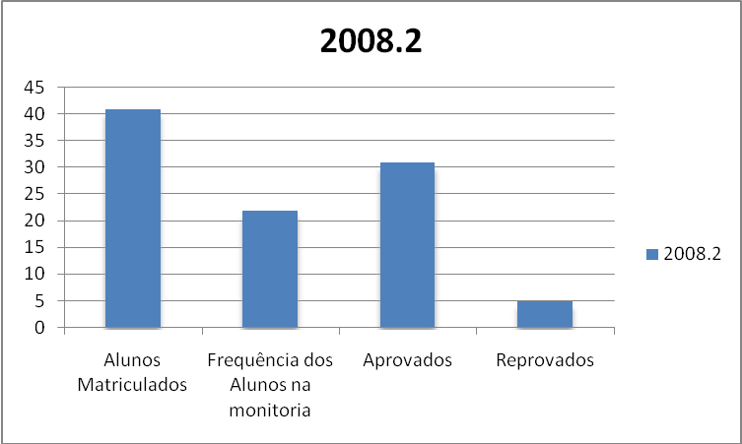

Fig. 02. Referente ao período 2008.2, alunos matriculados, freqüência dos alunos na monitoria, aprovados e reprovados. Disciplina Mecanização Agrícola.

CONCLUSÃO

A monitoria de mecanização Agrícola durante o período 2008.1 e 2008.2 atendeu um total de 84 alunos, durante esse período houve uma pequena diminuição no total de alunos participantes das aulas de monitoria porém uma redução considerada não significativa.
O índice de alunos aprovados e reprovados durante o período manteve-se praticamente no mesmo patamar.
A monitoria promove a melhoria na qualidade do processo ensino/aprendizagem, além de exercer função essencial para a disciplina de Mecanização agrícola, já que proporciona aos alunos matriculados, uma alternativa extra de ensino e fonte de conhecimento.
O auxílio da monitora é extremamente importante na divisão e auxílio das tarefas do professor orientador.

REFERÊNCIAS

BALASTREIRE, L. A.. Máquinas Agrícolas. São Paulo: Manole, 1987.306p.

GADANHA JUNIOR, ; D, C. ; MOLIN, J. P. ; COELHO, J. L. D. ; YAHN, C. H. ; TOMIMO-RI ; W, S. M. A. . Máquinas e Implementos Agrícolas do Brasil. São Paulo, SP: IPT, 1991. 468 p.

MIALHE, L. G.. Manual de Mecanização Agrícola. São Paulo: Editora Agronômica Ceres, 1974. 301p.
PEDROTTI, A.; NETO, M. D. S.. Evolução histórica. In: ______. Mecanização Agrícola: Fontes Mecanizadas como Contribuição aos Sistemas de Produção Agrícola. 1ª Ed. Aracaju: Editora - UFS, 2008. Cap.1, p.11-33.
SILVEIRA, G. M.. As Máquinas para Plantar. Rio de Janeiro: Globo, 1989.257p.

